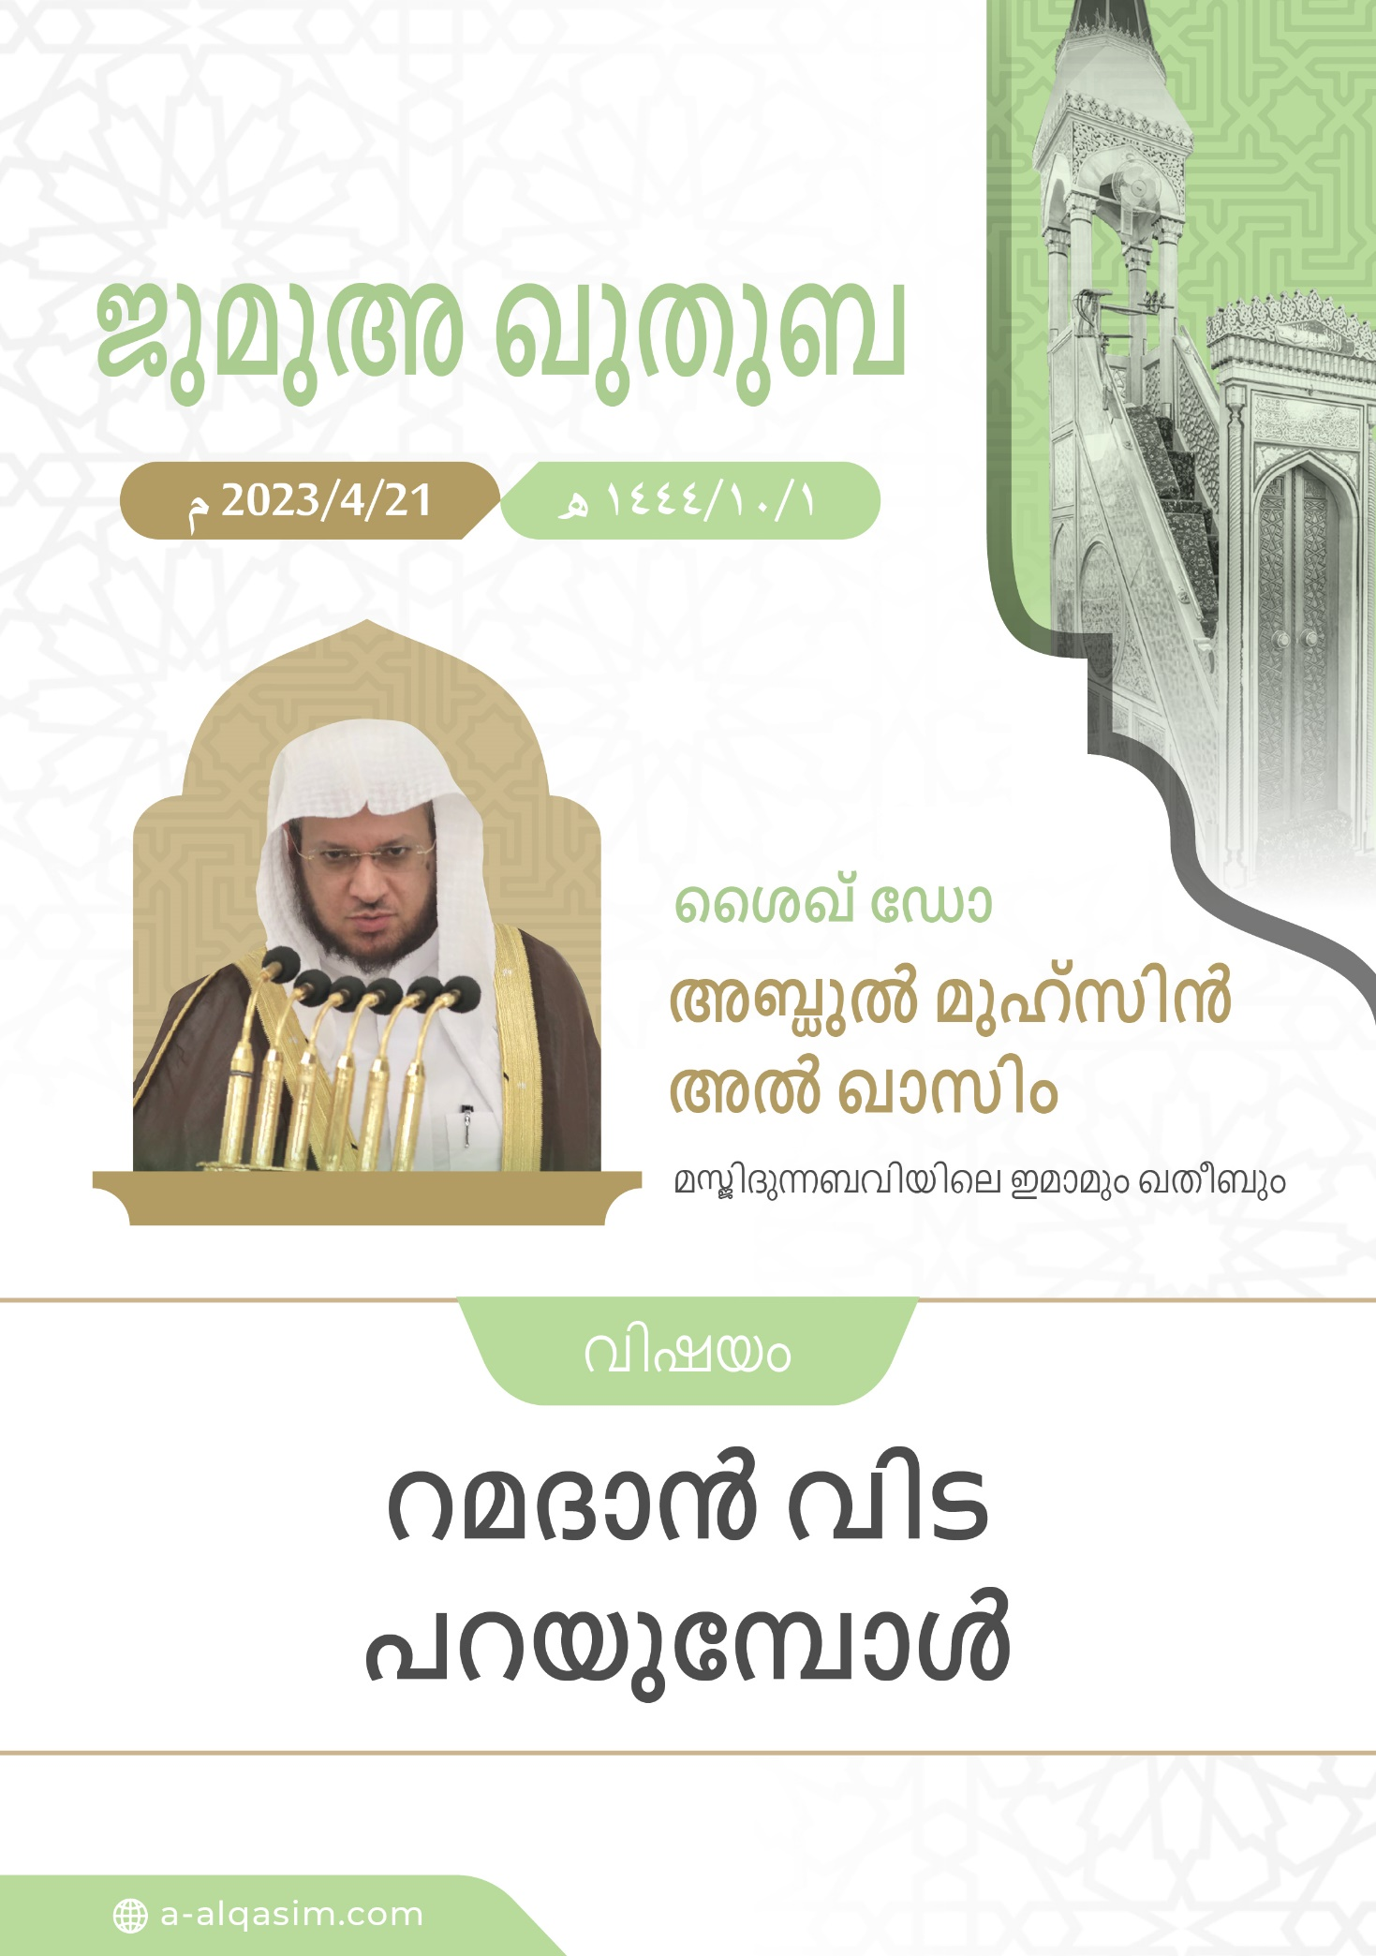
റമദാൻ വിട പറയുമ്പോൾ
إنَّ الحمدَ للَّهِ، نَحمدُه ونَستعينُه ونَستغفرُه، ونَعوذُ باللَّهِ مِن شُرورِ أنفسِنا ومِن سيِّئاتِ أعمالِنا، مَن يهدِه اللَّهُ فلا مُضِلَّ لهُ، ومَن يُضلِلْ فَلا هادِيَ لهُ، وأَشهدُ أن لَا إلهَ إلَّا اللَّهُ وحدَه لا شَريكَ لهُ، وأَشهدُ أنَّ نبيَّنا مُحمَّداً عبدُه ورسولُه، صلَّى اللَّهُ عليهِ وعلى آلِه وأصحابِه وسلَّمَ تَسلِيماً كثيراً.
أمَّا بعدُ:
അല്ലാഹുവിന്റെ അടിമകളെ – അല്ലാഹുവെ സൂക്ഷിക്കേണ്ട മുറപ്രകാരം സൂക്ഷിക്കുക. രഹസ്യ ജീവിതത്തിലും സ്വകാര്യ വർത്തമാനങ്ങളിലും അവന്റെ നിരീക്ഷണത്തെക്കുറിച്ചുള്ള ബോധത്തോടെ ജീവിക്കുക.
അയ്യുഹൽ മുസ്ലിമൂൻ (ഓ മുസ്ലിമീങ്ങളേ...)
അനുഗ്രഹങ്ങൾ നിറഞ്ഞ മാസത്തോടിതാ വിശ്വാസികൾ വിട പറഞ്ഞിരിക്കുന്നു. സൽകർമങ്ങളിൽ മുന്നേറിയവർക്ക് അഭിനന്ദനങ്ങൾ, നന്മകൾ ചെയ്യാൻ എളുപ്പം നൽകിയ അല്ലാഹുവെ അവർ സ്തുതിക്കുകയും സദ്പ്രവർത്തനങ്ങൾ തുടരുകയും ചെയ്യട്ടെ. അവരുടെ മേലുള്ള അല്ലാഹുവിന്റെ അനുഗ്രഹങ്ങളുടെ സമൃദ്ധിയിൽ അവർ സന്തോഷിക്കട്ടെ. അല്ലാഹു പറഞ്ഞു :
{ﲀ ﲁ ﲂ ﲃ ﲄ ﲅ ﲆ ﲇ ﲈ ﲉ}
(നബിയെ) പറയുക: അല്ലാഹുവിന്‍റെ അനുഗ്രഹം കൊണ്ടും കാരുണ്യം കൊണ്ടുമാണത്‌. അതുകൊണ്ട് അവര്‍ സന്തോഷിച്ചു കൊള്ളട്ടെ. അതാണ് അവര്‍ സമ്പാദിച്ചു കൂട്ടികൊണ്ടിരിക്കുന്നതിനെക്കാള്‍ ഉത്തമമായിട്ടുള്ളത്‌. (യൂനുസ് : 58) ഇമാം ഇബ്നു കഥീർ- رحمه الله - ഈ ആയതിന്റെ വിശദീകരത്തിൽ പറഞ്ഞു : “അഥവാ , അല്ലാഹുവിന്റെ അനുഗ്രഹത്താൽ അവർക്ക് ലഭിച്ച സന്മാർഗവും സത്യമതവും കൊണ്ട് അവർ സന്തോഷിക്കട്ടെ. അവർ ശേഖരിച്ച് കൊണ്ടിരിക്കുന്ന നശ്വരമായ ഭൗതിക വിഭവങ്ങളെക്കാൾ എന്ത് കൊണ്ടും സന്തോഷിക്കാൻ അർഹമായത് അത് തന്നെയാകുന്നു”.
മനുഷ്യരിൽ ഏറ്റവും ഉത്തമൻ തന്റെ ജീവിതം സൽകർമ്മങ്ങളോടെ ജീവിക്കുന്നവനാണ്. നബി -ﷺ-പറഞ്ഞു : “ ജനങ്ങളിൽ ഏറ്റവും നല്ലവൻ ആയുസ് ദീർഘിക്കുകയും അവ സൽകർമങ്ങളിലായി വിനിയോഗിക്കുകയും ചെയ്യുന്നവനാകുന്നു“ (തിർമിദി). സൽകർമങ്ങൾ അല്ലാഹുവിന്നിരികിൽ സ്വീകാര്യമാണെന്നതിന്റെ അടയാളങ്ങളിൽ പെട്ടതാണ് : നന്മകളിൽ സ്ഥിരോത്സാഹവും അതിലുള്ള വർദ്ധനവും. അല്ലാഹു പറഞ്ഞു :
{ﳀ ﳁ ﳂ ﳃ ﳄ ﳅ}
സന്മാര്‍ഗം സ്വീകരിച്ചവരാകട്ടെ അല്ലാഹു അവര്‍ക്ക് കൂടുതല്‍ മാര്‍ഗദര്‍ശനം നല്‍കുകയും, അവര്‍ക്ക് വേണ്ടതായ സൂക്ഷ്മത അവര്‍ക്കു നല്‍കുകയും ചെയ്യുന്നതാണ്‌.(മുഹമ്മദ് : 17)
നന്മകളിൽ ഉറച്ചുനിൽക്കുക എന്നത് അല്ലാഹുവിന്റെ സച്ചരിതരായ അടിയാറുകളുടെ വിശേഷണങ്ങളിൽ പെട്ടതാകുന്നു , അല്ലാഹു പറഞ്ഞു :
{ﱁ ﱂ ﱃ ﱄ ﱅ ﱆ ﱇ ﱈ ﱉ ﱊ ﱋ ﱌ ﱍ ﱎ ﱏ ﱐ ﱑ ﱒ ﱓ}
ഞങ്ങളുടെ രക്ഷിതാവ് അല്ലാഹുവാണെന്ന് പറയുകയും, പിന്നീട് നേരാംവണ്ണം നിലകൊള്ളുകയും ചെയ്തിട്ടുള്ളവരാരോ അവരുടെ അടുക്കല്‍ മലക്കുകള്‍ ഇറങ്ങിവന്നുകൊണ്ട് ഇപ്രകാരം പറയുന്നതാണ്‌:നിങ്ങള്‍ ഭയപ്പെടുകയോ ദുഃഖിക്കുകയോ വേണ്ട. നിങ്ങള്‍ക്ക് വാഗ്ദാനം നല്‍കപ്പെട്ടിരുന്ന സ്വര്‍ഗത്തെപ്പറ്റി നിങ്ങള്‍ സന്തോഷമടഞ്ഞു കൊള്ളുക. (ഫുസ്സിലത്ത് : 30)
അല്ലാഹു തന്റെ പ്രവാചകനോടും വിശ്വാസികളോടും ശരിയായ മാർഗത്തിൽ നിലകൊള്ളാൻ കൽപ്പിക്കുകയും, അതിൽ ഉറച്ചുനിൽക്കാൻ അവരെ പ്രേരിപ്പിക്കുകയും ചെയ്തു, അല്ലാഹു പറഞ്ഞു :
{ﱹ ﱺ ﱻ ﱼ ﱽ ﱾ}
ആകയാല്‍ നീ കല്‍പിക്കപ്പെട്ടതു പോലെ നീയും നിന്നോടൊപ്പം (അല്ലാഹുവിങ്കലേക്ക്‌) മടങ്ങിയവരും നേരായ മാര്‍ഗത്തില്‍ നിലകൊള്ളുക. (ഹൂദ് : 112)
അത് നന്മകളുടെ താക്കോലാണ് , അല്ലാഹു പറഞ്ഞു :
{ﱓ ﱔ ﱕ ﱖ ﱗ ﱘ ﱙ}
ആ മാര്‍ഗത്തില്‍ (ഇസ്ലാമില്‍) അവര്‍ നേരെ നിലകൊള്ളുകയാണെങ്കില്‍ നാം അവര്‍ക്ക് ധാരാളമായി വെള്ളം കുടിക്കാന്‍ നല്‍കുന്നതാണ്‌. (ജീവിത വിഭവങ്ങൾ സുഭിക്ഷമായി നല്കുന്നതാണ്) (അൽ-ജിന്ന് : 16)
ഒരു മുസ്‌ലിം ഒരു സൽകർമ്മം പൂർത്തിയാക്കിയാൽ, അത് സ്വീകരിക്കപ്പെടാതിരിക്കുന്നതിനെ അവൻ ഭയപ്പെടണം , അല്ലാഹു പറഞ്ഞു :
{ﲈ ﲉ ﲊ ﲋ ﲌ}
അല്ലാഹു തഖ്വയുള്ളവരിൽ നിന്ന് മാത്രമേ കർമങ്ങൾ സ്വീകരിക്കുകയുള്ളൂ. (അൽ-മാഇദ : 27) അലി -رضي الله عنه- പറഞ്ഞു : “നിങ്ങൾ സൽകർമങ്ങൾ ചെയ്യുന്നതിനേക്കാൾ അവ അല്ലാഹുവിനരികിൽ സ്വീകാര്യമാകുന്നതിൽ കൂടുതൽ ശ്രദ്ധാലുവായിരിക്കുക."
ഒരു വിശ്വാസി ഒരേ സമയം തന്റെ അമലുകൾ നന്നാക്കുവാൻ പരിശ്രമിക്കുകയും അല്ലാഹു തന്റെ അമലുകൾ സ്വീകരിക്കുമോ എന്ന് ഭയപ്പെടുകയും ചെയ്യും , അല്ലാഹു പറഞ്ഞ പോലെ :
{ﱁ ﱂ ﱃ ﱄ ﱅ ﱆ ﱇ ﱈ ﱉ ﱊ}
അല്ലാഹുവിലേക്ക് തങ്ങള്‍ മടങ്ങിച്ചെല്ലേണ്ടവരാണല്ലോ എന്ന് ഹൃദയങ്ങളിൽ ഭയത്തോട് കൂടി തങ്ങള്‍ നൽകുന്നതെല്ലാം ദാനം ചെയ്യുന്നവരാകുന്നു അവർ. (അൽ-മുഅ്മിനൂന്‍ : 60)
ആഇശ(റ) പറഞ്ഞു: അല്ലാഹുവിന്റെ പ്രവാചാകരെ , മദ്യപിക്കുകയും മോഷ്ടിക്കുകയും ചെയ്യുന്നവരാണോ ഇവർ? അവിടുന്ന് -ﷺ- പറഞ്ഞു : അല്ല, പക്ഷേ അവർ നോമ്പാനുഷ്ടിക്കുകയും നിസ്കരിക്കുകയും ദാനം ചെയ്യുകയും ചെയ്യുന്നവരാണ്, എന്നാൽ അവരിൽ നിന്ന് അത് സ്വീകരിക്കപ്പെടില്ലെന്ന് അവർ ഭയപ്പെടുന്നു.
{ﱌ ﱍ ﱎ ﱏ ﱐ ﱑ ﱒ}
അവരത്രെ നന്‍മകളില്‍ ധൃതിപ്പെട്ട് മുന്നേറുന്നവര്‍. അവരത്രെ അവയില്‍ മുമ്പേ ചെന്നെത്തുന്നവരും. (അൽ-മുഅ്മിനൂന്‍ : 61) (തിർമിദി)

തന്റെ കർമങ്ങൾ സ്വീകരിക്കപ്പെടുമെന്ന ശുഭാപ്തിവിശ്വാസമുണ്ടായാലും സ്വന്തത്തെ വലുതായി കണ്ട് അഹങ്കരിക്കുന്നതിനെ സൂക്ഷിക്കുക, സ്വന്തം അമലുകളെയോർത്ത് അൽഭുതം കൂറുക എന്നത് അല്ലാഹുവിന്റെ തന്ത്രത്തിൽ നിന്നുള്ള അശ്രദ്ധയും , പ്രവർത്തനത്തിൽ തന്നെയുള്ള ന്യൂനതയും ,സ്വന്തം പാപങ്ങളെ കുറിച്ചുള്ള മറവിയുമാണ്. ഇബ്നു മസൂദ് പറഞ്ഞു : "നാശം രണ്ട് കാര്യങ്ങളിലാണ്: നിരാശയും സ്വന്തത്തെ വലുതായി കണ്ട് അഹങ്കരിക്കലും”.
സക്കരിയ്യ നബിയും അവരുടെ കുടുംബവും, അല്ലാഹുവിനോടുള്ള അനുസരണയും അവനോടുള്ള അവരുടെ പ്രാർത്ഥനയും ഉണ്ടായിരുന്നിട്ടും സർവ്വശക്തനായ അല്ലാഹുവിനെ ഭയപ്പെട്ടു, അതിനാൽ അല്ലാഹു അവരെ പ്രശംസിച്ചു:
{ﲵ ﲶ ﲷ ﲸ ﲹ ﲺ ﲻ ﲼﲽ ﲾ ﲿ ﳀ}
തീര്‍ച്ചയായും അവര്‍ ഉത്തമകാര്യങ്ങള്‍ക്ക് ധൃതികാണിക്കുകയും, പ്രതീക്ഷയോടും ഭയത്തോടും കൂടെ നമ്മോട് പ്രാര്‍ത്ഥിക്കുകയും നമ്മോട് ഖുശൂഉ് ഉള്ളവരും ആകുന്നു. അബുൽ-ആലിയ -رحمه الله- പറഞ്ഞു: "അഥവാ : അല്ലാഹുവിനെ ഭയക്കുന്നവർ. (അൽ-അമ്പിയാഉ് : 90)
സ്വന്തം അമലുകളിൽ അൽഭുതം കൂറി സ്വന്തത്തെ വലുതായി കണ്ട് അഹങ്കരിക്കുക എന്ന മോശമായ സ്വഭാവം മാറ്റാൻ നമ്മെ സഹായിക്കുന്ന കാര്യങ്ങളാണ് : നമ്മിൽ നിന്ന് സംഭവിച്ച പാപങ്ങളെ കുറിച്ച് ഓർക്കുക , നന്മ പ്രവർത്തിക്കുന്നതിലുള്ള നമ്മുടെ അലസത നാം മനസ്സിലാക്കുക , അല്ലാഹു നൽകിയ അനുഗ്രഹങ്ങളെ ഓർക്കുക , അല്ലാഹുവിനോട് നാം നന്ദി കാണിക്കാതിരുന്നാൽ അനുഗ്രഹങ്ങൾ നഷ്ടമാകുമെന്ന് ഭയക്കുക , സൽകർമങ്ങൾ നിലനിർത്താൻ റബ്ബിനോട് ദുആ ചെയ്യുക , പാപമോചനവും സംതൃപ്തിയും അവനോട് ആവശ്യപ്പെടുക തുടങ്ങിയ കാര്യങ്ങൾ.
നന്മകളുടെ വാതിൽ സദാ തുറന്നിരിക്കുന്നുവെന്നത് അല്ലാഹുവിന്റെ ഔദാര്യമാണ് , അതിന് പ്രതേക സമയമോ സ്ഥലമോ ഇല്ല.
വിശ്വാസിയുടെ പ്രവർത്തനം നിലക്കുക അവന്റെ മരണത്തോടെ മാത്രമാണ് , അല്ലാഹു പറഞ്ഞു :
{ﱲ ﱳ ﱴ ﱵ ﱶ}
ഉറപ്പായ കാര്യം (മരണം) നിനക്ക് വന്നെത്തുന്നതുവരെ നീ നിന്റെ റബ്ബിനെ ആരാധിക്കുകയും ചെയ്യുക. (അൽ-ഹിജ്ർ : 99)
ഇമാം അഹ്മദ് -رحمه الله- യോട് ചോദിക്കപ്പെട്ടു : എപ്പോഴാണ് നിങ്ങൾ വിശ്രമിക്കുക? അദ്ദേഹം പറഞ്ഞു: “ആദ്യത്തെ കാൽ സ്വർഗത്തിൽ വെക്കുമ്പോൾ” .
ഒരു മുസ്‌ലിം തന്റെ പരലോകത്തെ ആനന്ദം അധികാരിക്കാൻ സൽകർമങ്ങൾ വർദ്ധിപ്പിക്കുന്നു . അല്ലാഹു അവന്റെ അടിമകൾക്ക് നൽകിയ അനുഗ്രഹമാണ് : റമദാനിൽ പ്രവർത്തിക്കുന്ന സൽകർമ്മങ്ങൾ വർഷം മുഴുവനും നമുക്ക് ചെയ്യാൻ സാധിക്കുന്നതാണ് : പരിശുദ്ധ ഖുർആൻ പാരായണം എപ്പോഴും കൽപ്പിക്കപ്പെട്ടിരിക്കുന്നു , രാത്രി നിസ്കാരം എല്ലാ രാത്രിയും നമുക്ക് പ്രോൽസാഹിപ്പിക്കപ്പെട്ടതാണ് , അല്ലാഹുവിനെ സ്മരണയിലൂടെയല്ലാതെ ഹൃദയങ്ങൾക്ക് ജീവിതമില്ല, ദാനധർമ്മം എന്നും ചെയ്യേണ്ടതായ ഒരു തുറന്ന വാതിലാണ്, പ്രാർത്ഥന ഒരിക്കലും ഒരു വിശ്വാസിക്ക് ഒഴിച്ചുകൂടാനാവാത്തതാണ്.
സൽകർമങ്ങൾ അൽപം ആണെങ്കിലും പതിവായി നിലനിർത്തുക എന്നത് അല്ലാഹു ഇഷ്ടപ്പെടുന്ന കാര്യമാണ്. നബി പറഞ്ഞു : അള്ളാഹുവിന് ഏറ്റവും ഇഷ്ടപ്പെട്ട കർമ്മം കുറവാണെങ്കിലും പതിവായി ചെയ്യുന്നവയാണ്. (ബുഖാരി,മുസ്ലിം) ഇമാം നവവി -رحمه الله-പറഞ്ഞു : ഇടയ്‌ക്കിടെയുള്ള വലിയ കർമങ്ങളെക്കാൾ സ്ഥിരമായ ചെറിയ അമലുകൾ ആണ് നല്ലത് , കാരണം ഒരു ചെറിയ സൽകർമം നിലനിൽക്കുന്നിടത്തോളം അല്ലാഹുവിനെ കുറിച്ചുള്ള സ്മരണ, അവൻ നിരീക്ഷിക്കുന്നു എന്ന ബോധം , ആത്മാർത്ഥത, അവനോടുള്ള ഭക്തി എന്നിവ തുടരും. പതിവാക്കിയ ചെറിയ സൽകർമം അതിന്റെ ഫലം പ്രകടമാക്കും , അത് ഇടയ്ക്കിടെ ചെയ്യുന്ന വലിയ സൽകർമങ്ങളുടെ പ്രതിഫലത്തെ പലതവണ കവിയുന്നു.
അയ്യുഹൽ മുസ്ലിമൂൻ (ഓ മുസ്ലിമീങ്ങളേ...)
അതിനാൽ നിങ്ങളുടെ കർമ്മങ്ങൾ സ്വീകരിക്കപ്പെടുമെന്ന നല്ല വിശ്വാസത്തോടെ നിങ്ങളുടെ പെരുന്നാൾ ദിനം സന്തോഷിക്കുക, നിങ്ങൾക്കും നിങ്ങളുടെ കുടുംബത്തിനും സന്തോഷം നൽകുക. പെരുന്നാളിലെ നിങ്ങളുടെ സന്തോഷം അല്ലാഹുവിനെ മറന്നും അശ്രദ്ധിയിലും ആവാതിരിക്കുക. ഈദ് ദിനത്തിലും മറ്റ് സമയങ്ങളിലും അല്ലാഹു നിങ്ങൾക്കായി നിശ്ചയിച്ച പരിധികൾ നിങ്ങൾ ലംഘിക്കാതിരിക്കാൻ സൂക്ഷിക്കുക. റമദാനിൽ നിങ്ങൾ നിർമ്മിച്ച സൽകർമങ്ങൾ നിങ്ങൾ പൊളിക്കാതിരിക്കാൻ, സകല മാസങ്ങളുടെയും വർഷങ്ങളുടെയും റബ്ബ് തന്നെയാണ് റമദാനിന്റെയും റബ്ബ് , പെരുന്നാൾ ദിനത്തിലും മറ്റും നിങ്ങളുടെ മുഖത്ത് നന്മയുടെ പ്രകാശവും ആരാധനയുടെ അടയാളവും ഉണ്ടാകട്ടെ. അലി -رضي الله عنه- പറഞ്ഞു: “നാം അല്ലാഹുവിനോട് അനുസരണക്കേട് കാണിക്കാത്ത എല്ലാ ദിവസവും നമുക്ക് പെരുന്നാളാണ്.”
أعوذ باللَّه من الشيطان الرجيم
(ശപിക്കപ്പെട്ട പിശാചിൽ നിന്ന് ഞാൻ അല്ലാഹുവിനോട് കാവൽ ചോദിക്കുന്നു)
{ﱷ ﱸ ﱹ ﱺ ﱻ ﱼ ﱽ ﱾ ﱿ ﲀ ﲁ ﲂﲃ ﲄ ﲅ ﲆ ﲇ ﲈ ﲉ}
ഏതൊരു ആണോ പെണ്ണോ സത്യവിശ്വാസിയായിക്കൊണ്ട് സല്‍കര്‍മ്മം പ്രവര്‍ത്തിക്കുന്ന പക്ഷം നല്ലൊരു ജീവിതം തീര്‍ച്ചയായും ആ വ്യക്തിക്ക് നാം നല്‍കുന്നതാണ്‌. അവര്‍ പ്രവര്‍ത്തിച്ചുകൊണ്ടിരുന്നതില്‍ ഏറ്റവും ഉത്തമമായതിന് അനുസൃതമായി അവര്‍ക്കുള്ള പ്രതിഫലം തീര്‍ച്ചയായും നാം അവര്‍ക്ക് നല്‍കുകയും ചെയ്യും. (അന്നഹ്ൽ : 97)
അല്ലാഹു ഖുർആൻ മുഖേന എനിക്കും നിങ്ങൾക്കും അനുഗ്രഹങ്ങൾ ചൊരിയട്ടെ...

രണ്ടാം ഖുതുബ
الحمدُ للَّهِ على إحسانِه، والشُّكرُ لهُ على توفيقِه وامتِنانِه، وأَشهدُ أن لَا إلهَ إلَّا اللَّهُ وحدَه لا شريكَ لهُ تعظِيماً لشَأنِه، وأَشهدُ أنَّ نبيَّنا مُحمَّداً عبدُهُ ورسولُه، صلَّى اللَّهُ عليهِ وعلى آلِه وأصحابِه وسلَّمَ تسلِيماً كثيراً.
അയ്യുഹൽ മുസ്ലിമൂൻ (ഓ മുസ്ലിമീങ്ങളേ ..)
റമദാൻ മാസത്തെ നോമ്പ് കഴിഞ്ഞുവെങ്കിലും മറ്റിതര നോമ്പുകൾ നമ്മുടെ മുന്നിലുണ്ട് , ശവ്വാൽ മാസത്തെ ആറ് നോമ്പുകൾ അനുഷ്ഠിക്കുക. നബി പറഞ്ഞു : "ആരെങ്കിലും റമദാൻ വ്രതമനുഷ്ഠിക്കുകയും തുടർന്ന് ശവ്വാലിൽ ആറ് നോമ്പുകൾ അനുഷ്ഠിക്കുകയും ചെയ്താൽ അത് ഒരു വർഷം മുഴുവൻ നോമ്പെടുത്തതിന് തുല്യമാണ്. (മുസ്ലിം) ഒരു വർഷം എങ്ങനെയെന്നാൽ : ഒരു നന്മക്ക് പത്തിരട്ടി പ്രതിഫലം ലഭിക്കുന്നതാണ് , ഒരു മാസം റമദാൻ നോമ്പ് പത്ത് മാസം നോമ്പ് അനുഷ്ഠിക്കുന്നതിന് തുല്യമാണ്, ആറ് നോമ്പുകൾ രണ്ട് മാസത്തിനും തുല്യമാകുന്നു.
നബി-ﷺ-തിങ്കൾ, വ്യാഴം ദിവസങ്ങളിൽ വ്രതാനുഷ്ഠാനം നിർദേശിച്ചു , അവിടുന്ന് പറഞ്ഞു : ലോകരക്ഷിതാവായ അല്ലാഹുവിന് കർമ്മങ്ങൾ കാണിക്കുന്ന രണ്ട് ദിവസങ്ങളാണ് അവ, ഞാൻ നോമ്പുകാരനായിരിക്കുമ്പോൾ എന്റെ കർമ്മങ്ങൾ കാണിക്കപ്പെടുന്നത് ഞാൻ ഇഷ്ടപ്പെടുന്നു (മുസ്ലിം)
എല്ലാ മാസവും മൂന്ന് ദിവസം നോമ്പെടുക്കാൻ അവിടുന്ന് -ﷺ- അബു ഹുറൈറ -رضي الله عنه- യോട് നിർദ്ദേശിച്ചു. (ബുഖാരി,മുസ്ലിം) അവിടുന്ന് -ﷺ-പറഞ്ഞു : “സഹനത്തിന്റെ മാസത്തിലെ നോമ്പ് - അതായത് റമദാൻ - കൂടാതെ എല്ലാ മാസവും മൂന്ന് ദിവസമുള്ള നോമ്പ് ; ഒരു വർഷം മുഴുവൻ നോമ്പെടുക്കുന്നതിന് തുല്യമാണ്. (അഹ്മദ്)
നന്മകളുടെ കവാടങ്ങൾ തുറക്കപ്പെട്ടാൽ അതിലേക്ക് വേഗം വരിക. വാതിലുകൾ എപ്പോഴും തുറക്കപ്പെടില്ല.
നിങ്ങൾ അറിയുക , നബി -ﷺ- യുടെ മേൽ അല്ലാഹുവിന്റെ കാരുണ്യവും ശാന്തിയുമുണ്ടാകാൻ പ്രാർഥിക്കാൻ അല്ലാഹു നിങ്ങളോട് കൽപിച്ചിരിക്കുന്നു.
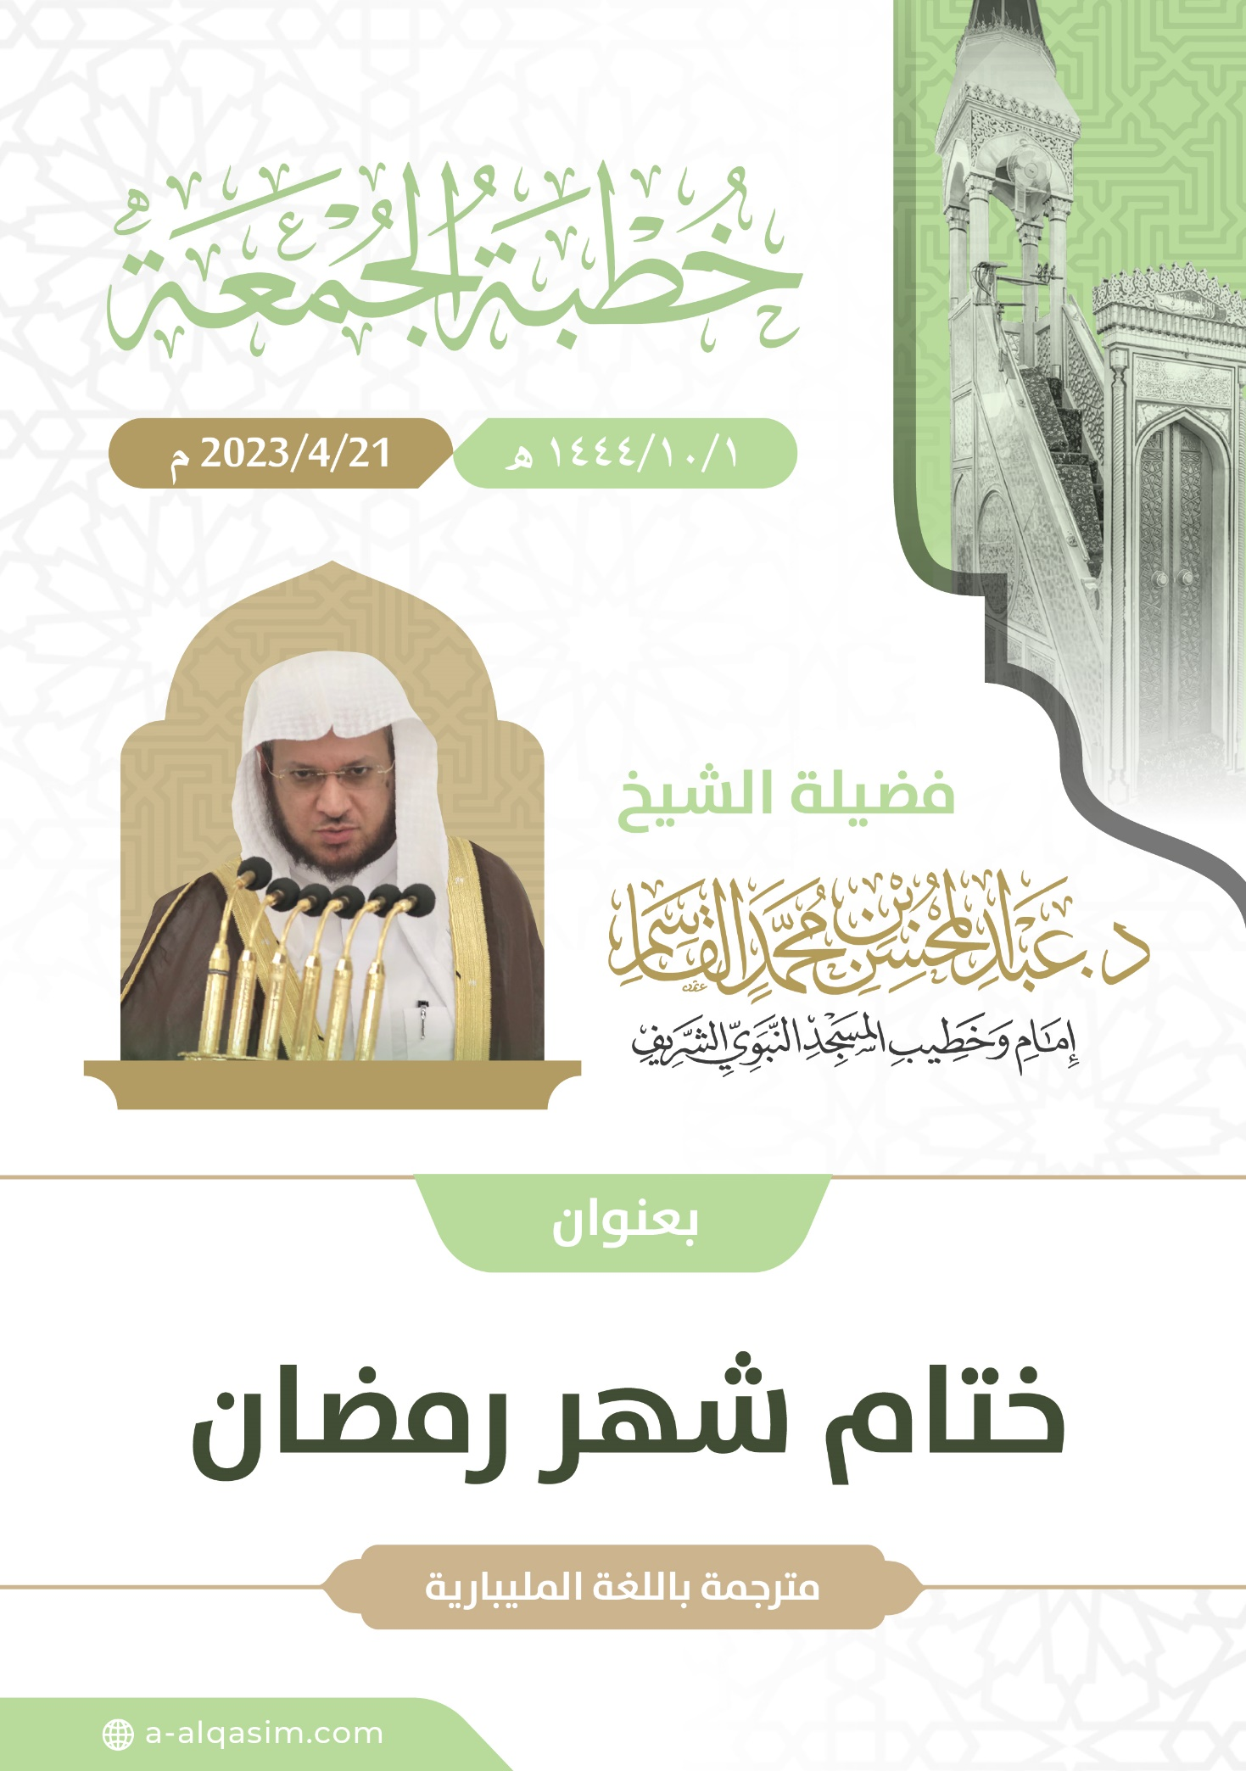

) 1-10-1444 ന് മദീന മസ്ജിദുന്നബവിയിൽ നിർവഹിക്കപ്പെട്ട ജൂമുഅ ഖുതുബ.

